Νέα Ελληνική Γλώσσα – α΄ γυμνασίου

Προφορικός και γραπτός λόγος: Είδη προφορικού και γραπτού λόγου – Γλωσσική ποικιλία – Μέσο και περίσταση επικοινωνίας

Είδη προφορικού και γραπτού λόγου
❏ Η γλωσσική επικοινωνία διακρίνεται σε προφορική και γραπτή. Ο προφορικός λόγος διαφέρει σε πολλά σημεία από το γραπτό, είναι όμως ισάξιοι και ισότιμοι ως τρόποι επικοινωνίας.

Προφορικός λόγος
❏ Ο προφορικός λόγος χρησιμοποιείται καθημερινά, σε διάφορες περιστάσεις: όταν μιλάμε με τους γονείς και τους φίλους μας, στο σπίτι και στο σχολείο, στο ραδιόφωνο, στην τηλεόραση, ακόμη και σε συζητήσεις μέσω υπολογιστή.

Χαρακτηριστικά του προφορικού λόγου:
• είναι άμεσος, αυθόρμητος και απροσχεδίαστος
• χαρακτηρίζει τη διαπροσωπική επικοινωνία
• είναι εφήμερος, στιγμιαίος και έχει μικρή διάρκεια
• παρουσιάζει προχειρότητα στην έκφραση, διακοπές, επαναλήψεις, δισταγμούς, διορθώσεις, φράσεις και προτάσεις ανολοκλήρωτες,
π.χ. Θα μπορούσατε, εεε, μπορείτε να μου δώσετε το κόκκινο… ναι, αυτό!
• χαρακτηρίζεται από συχνή χρήση λέξεων ασαφούς σημασίας: κάτι, κάποιος, πράγμα, μέρος κ.λπ.
• χαρακτηρίζεται από σύντομες φράσεις
• συνήθως ο πομπός και ο δέκτης επικοινωνούν την ίδια χρονική στιγμή και συχνά βρίσκονται στον ίδιο χώρο, οπότε εκτός από τις λέξεις χρησιμοποιούν και συμπληρωματικά στοιχεία όπως χειρονομίες, εκφράσεις του προσώπου, κινήσεις του σώματος, βλέμματα, καθώς και τον επιτονισμό (αυξομειώσεις του τόνου της φωνής, παύσεις κ.λπ.)

Χαρακτηριστικά του γραπτού λόγου:
• είναι προσχεδιασμένος και οργανωμένος, καθώς ο συγγραφέας έχει χρόνο στη διάθεσή του να σχεδιάσει, να διορθώσει και να επιμεληθεί το κείμενό του
• χαρακτηρίζει την επίσημη επικοινωνία
• παρουσιάζει συνοχή, καθώς περιέχει ποικιλία μεταβατικών λέξεων και φράσεων, π.χ. ενόσω, την ίδια στιγμή, εντούτοις, μολονότι
• χαρακτηρίζεται από μεγάλες περιόδους και προτάσεις, που εκφράζουν ολοκληρωμένα νοήματα, π.χ. Πολύ συχνά οι διατροφικές οδηγίες απεικονίζονται με τη μορφή τριγώνου ή πυραμίδας, η βάση της οποίας αναφέρεται σε τρόφιμα που θα πρέπει να καταναλώνονται πολύ συχνά και η κορυφή σε τρόφιμα που θα πρέπει να καταναλώνονται σπάνια με τα υπόλοιπα τρόφιμα να καταλαμβάνουν ενδιάμεσες θέσεις.
• χαρακτηρίζεται από επιμελημένες εκφράσεις και φροντισμένο λεξιλόγιο, π.χ. Το ψηφιδωτό αυτό, που χρονολογείται στις αρχές της ελληνιστικής εποχής, χαρακτηρίζεται από τους σαφείς πλαστικούς όγκους των μορφών.
• έχει διάρκεια και αυτονομία, επειδή δεν εξαρτάται από το χώρο και το χρόνο
• συντελεί στη διάδοση και την αποθήκευση των γνώσεων και στην ανάπτυξη των τεχνών και των επιστημών.

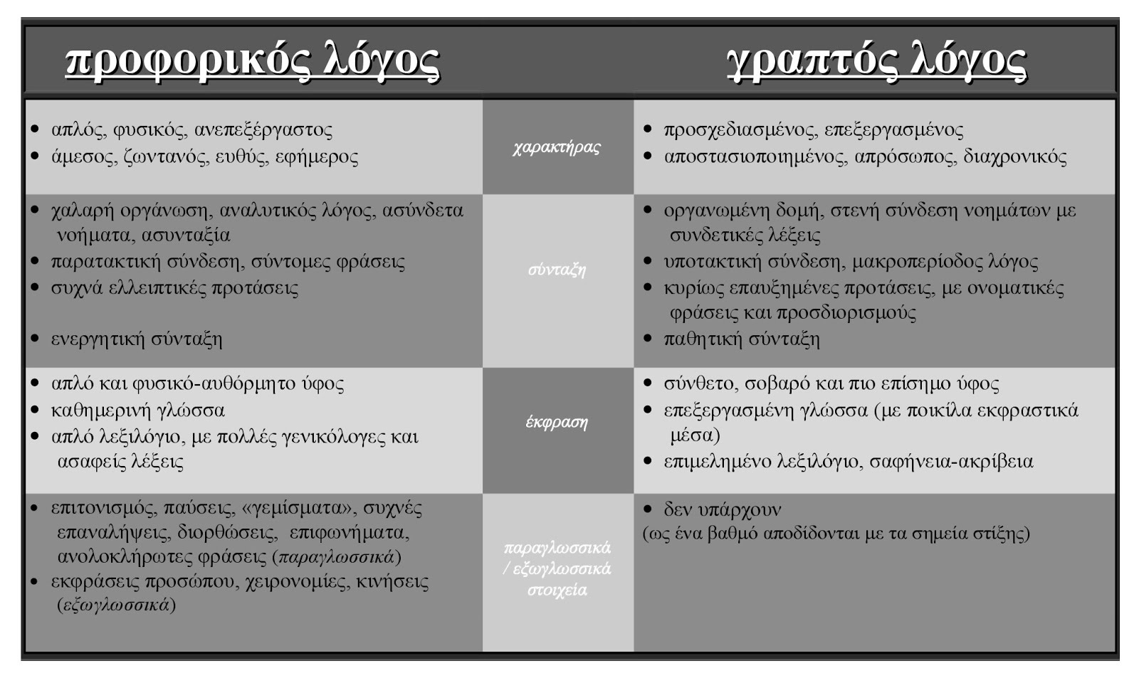

Γλωσσική ποικιλία – Μέσο και περίσταση επικοινωνίας

Όταν μελετούμε τον προφορικό ή το γραπτό λόγο αναζητούμε
τον πομπό (ποιος μιλάει)
το δέκτη (σε ποιον μιλάει)
το σκοπό (για ποιο σκοπό μιλάει)
το μήνυμα (ποιες πληροφορίες λέει)

